2020年6月大学英语四级翻译练习：《孙子兵法》
来源：文都教育
翻译模块作为四级考试中相对不好复习的一个模块，许多考生每每提及这个模块，都是一种又爱又恨。许多考生甚至会出现这样的误区，认为翻译模块只要不留空就会取得高分。但是这种想法其实是不可取的，尤其是在卷面占到一定分值的翻译模块。今天文都四六级为大家分享2020年6月大学英语四级翻译练习：《孙子兵法》，希望对您有所帮助。
大学英语四级翻译练习：《孙子兵法》
请将下面这段话翻译成英文：
《孙子兵法》
《孙子兵法》(The Art of War)是中国古代最重要的军事著作之一，是我国优秀文化传统的重要组成部分。孙子(SunTzu)，即该书作者，在书中揭示的一系列具有普遍意义的军事规律，不仅受到军事家们的推崇，还在经济领域、领导艺术、人生追求甚至家庭关系等方面，具有广泛的指导作用。《孙子兵法》中的许多名言警句，富有哲理、意义深远，在国内外广为流传。
四级翻译参考:
The Art of War
As one of the most important ancient Chineseclassical military works, The Art of War serves as animportant part of outstanding traditional culturein China. Sun Tzu, the author of the book, revealed aseries of universal military laws which is not onlyvalued by militarists but also plays extensive guiding roles in economy, leadership, the pursuitof life and even family relationship. There are a lot of famous quotes from The Art of War thatare rich in wisdom and have profound meanings, and are thus widely circulated both at homeand abroad.
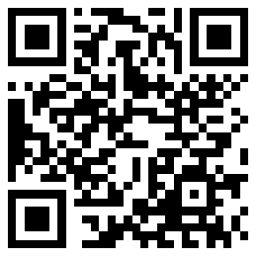
扫码文都四六级网，手机轻松复习备考

